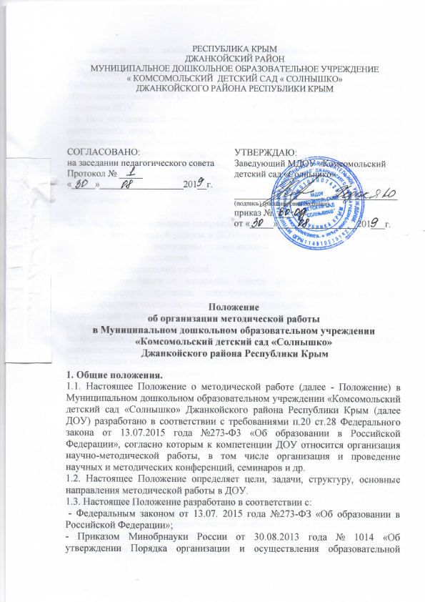

деятельности по основным общеобразовательным программам – образовательным программам дошкольного образования»;

- Приказом Минобрнауки России от 2015 г. № 1155 «Об утверждении федерального государственного образовательного стандарта дошкольного образования» (далее - ФГОС);

- Уставом ДОУ.

1.4. Под методической работой в ДОУ понимается целостная, основанная на достижениях науки, передового опыта и конкретном анализе затруднений педагогических работников система взаимосвязанных мер, действий и мероприятий, направленных на повышение профессионального мастерства каждого педагогического работника, на обобщение и развитие творческого потенциала педагогического коллектива в целом, на достижение оптимальных результатов образования, воспитания и развития воспитанников.

**2. Цель, задачи и основные направления методической работы.**

2.1. Цель методической работы в ДОУ - создание в образовательной среды, способствующей реализации творческого потенциала педагога и педагогического коллектива.

2.2. Задачи методической работы:

- анализ, апробация и внедрение нового методического обеспечения образовательного процесса, способствующего реализации личностно- ориентированного социально-педагогического подхода;

- повышение профессионального мастерства педагогических работников;

- формирование у педагогических работников основных компетенций, необходимых для создания социальной ситуации развития воспитанников, соответствующей специфике дошкольного возраста.

2.3. Основные направления методической работы:

2.3.1. Аналитическая деятельность:

- мониторинг профессиональных и информационных потребностей педагогических работников ДОУ;

 - создание и ведение базы данных о педагогических работниках ДОУ;

 - выявление затруднений педагогических работников дидактического и методического характера;

- сбор и обработка информации о результатах учебно-воспитательной работы педагогических работников ДОУ;

- изучение, обобщение и распространение педагогического опыта педагогических работниковДОУ;

- изучение и анализ состояния и результатов собственной деятельности (методической работы), определение направлений ее совершенствования.

 2.3.2. Информационная деятельность:

- формирование банка педагогической информации (нормативно-правовой, научно- методической, методической и др.);

 - изучение нормативных правовых документов;

 - ознакомление педагогических работников ДОУ с новинками педагогической, психологической, методической и научно-популярной литературы;

2.3.3. Организационно-методическая деятельность:

- изучение запросов, методическое сопровождение и оказание практической помощи молодым специалистам, педагогическим работникам в период подготовки к аттестации, в межаттестационный и межкурсовой периоды;

- прогнозирование, планирование и организация повышения квалификации и профессиональной переподготовки педагогических работников ДОУ, оказание им информационно-методической помощи в системе непрерывного образования;

- организация и проведение мастер-классов, семинаров-практикумов, конкурсов;

- участие в разработке программы развития ДОУ;

- методическое сопровождение подготовки педагогов к участию в конкурсах профессионального мастерства;

- организация проведения экспертизы авторских методических материалов.

 2.3.4. Консультационная деятельность:

-организация консультационной работы для педагогических работников ДОУ (индивидуальное, групповое консультирование);

- разработка методических рекомендаций (в том числе образцов документов) для педагогических работников с целью повышения эффективности и результативности их труда, роста профессионального мастерства.

**3. Структура методической работы**

3.1. В структуре методической работы ДОУ функционирует:

 - педагогический совет,

- постоянная творческая группа педагогов,

 - добровольное профессиональное объединение педагогов, заинтересованных во взаимном творчестве, изучении, разработке, обобщении материалов по заявленной тематике с целью поиска оптимальных путей развития изучаемой темы для непосредственной работы с детьми. Руководит группой старший воспитатель;

 - временная творческая группа - добровольное профессиональное объединение педагогов. Создаются решения конкретной кратковременной творческой проблемы (например, подготовка к педагогическому совету, семинару и т.д.);

- аттестационная комиссия ДОУ.

**4. Формы и содержание методической работы**

 4.1. Основными формами методической работы в ДОУ являются:

 - заседания педагогического совета ДОУ;

- методические конференции, семинары, совещания;

- открытые занятия, мастер-классы, практикумы, круглые столы и т.д.;

 - разработка учебно-методических материалов и документов;

- консультирование педагогических работников;

 - самообразование педагогических работников;

- наставничество;

- иные формы.

4.2. Основным содержанием методической работы на заседаниях педагогического совета являются:

 - разработка, обсуждение и принятие основной образовательной программы дошкольного образования ДОУ;

 - анализ соответствия развивающей предметно-пространственной среды ДОУ требованиям ФГОС ДО;

 - разработка организационно-методического сопровождения процесса реализации основной программы ДОУ;

- анализ результатов самообследования;

 - анализ выполнения планов работы;

- выработка и реализация комплекса мер по повышению квалификации педагогических работников.

**5. Организация методической работы.**

5.1. Руководство методической работой ДОУ осуществляет старший воспитатель ДОУ.

 5.2. Планирование методической работы в ДОУ осуществляется на учебный год. План методической работы является частью годового плана ДОУ.

 5.3. Организация методической работы возлагается на старшего воспитателя ДОУ, который:

 - координирует и контролирует работу педагогов по всем направлениям педагогической деятельности;

 - обобщает, систематизирует и пополняет методическую копилку докладами, сообщениями, сделанными на заседаниях Педагогического совета, семинарах, конспектами отрытых мероприятий и т.д.;

 - планирует проведение семинаров, практикумов, которые служат для повышения педагогического мастерства педагога, проведение открытых показательных мероприятий, мастер-классов для демонстрации методов образовательной и воспитательной работы.

 5.4. ДОУ формулирует единую методическую тему, исходя из следующих требований:

 - актуальность темы;

- учет достигнутого ДОУ уровня деятельности, интересов и запросов педагогов;

- связь темы с конкретными научно-педагогическими исследованиями и рекомендациями, с педагогическим опытом, накопленным практикой работы других учреждений;

 - учет ресурсов ДОУ.

Единая методическая тема ДОУ реализуется через систему методической работы.

**6. Документация**

6.1. Нормативно-правовые и инструктивно-методические документы (приказы, положения, распоряжения, инструктивные письма по методической работе).

6.2. База данных по педагогическим работникам ДОУ.

6.3. Протоколы и материалы методических органов ДОУ.

6.4. Годовые планы и отчеты по методической работе.

6.5.Перспективные планы и материалы по повышению квалификации педагогических работников ДОУ.

6.6. Материалы по профессиональным конкурсам.

6.7. Материалы по обобщению и распространению передового педагогического опыта.

6.8. Учебно- методические пособия, разработанные педагогическими работниками ДОУ.

**7. Хранение материалов методической работы**

7.1.Материалы методической работы хранятся в методическом кабинете.

8.2.Срок хранения материалов методической работы определяется в соответствии с номенклатурой дет